238АК-3902150 РЭ
ДВИГАТЕЛИ
ЯМЗ-238АК и ЯМЗ-238ЕК
Дополнение к инструкции 236-3902150-Б
"Двигатели ЯМЗ-236М2, 238М2"
Двигатели ЯМЗ-238АК и ЯМЗ-238ЕК являются модификациями двигателя ЯМЗ-238М2 и предназначены для установки на комбайны "Дон-1500".

Техническая характеристика

Показатели | ЯМЗ-238АК | ЯМЗ-238ЕК
Номинальная мощность, кВт (л.с.) | 173 (235) | 184 (250)
Мощность, отбираемая с переднего конца коленчатого вала, кВт (л.с.), не более | 92 (125)
Номинальная частота вращения, мин⁻¹ | 2000
Максимальный крутящий момент, Н·м (кгс·м) | 900 (92) | 960 (98)
Частота вращения, соответствую-щая максимальному крутящему моменту, мин⁻¹ | 1300-1500
Максимальная частота вращения на холостом ходу, мин⁻¹, не более | 2175
Удельный расход топлива при номинальной мощности, г/кВт·ч (г/л.с.·ч) | 220 (162)

Конструктивные отличия двигателей ЯМЗ-238АК и ЯМЗ-238ЕК от двигателя ЯМЗ – 238М2

Двигатели ЯМЗ-238АК и ЯМЗ-238ЕК имеют два отбора мощности:
Передней отбор мощности осуществляется от переднего конца коленчатого вала на движение комбайна ременной передачей.
На двигателях установлены два насоса для гидросистемы комбайна: НШ10-3Л с приводом от шестерни газораспределения и НШ32У-3 (НШ32А-3) с ременным приводом от шкива коленчатого вала двумя ремнями I-14х13-1180 ГОСТ 5813-93.
Крыльчатка вентилятора вместе с приводом поднята вверх по сравнению с вентилятором двигателя ЯМЗ-238М2. Привод вентилятора ременный - два ремня I-14х13-1600 ГОСТ 5813-93.
Двигатели комплектуются индукторным генератором переменного тока, мощностью 1000Вт, номинальным напряжением 28В и максимальным током нагрузки 25А. Привод генератора ременный - два ремня I-8,5х8-665 ГОСТ 8813-93.
Задний отбор мощности предназначен для привода жатвенно-молотильных механизмов и подборщика комбайна, который состоит из постоянно-замкнутой муфты, установленной на маховике двигателя. Муфта состоит из: ведомого диска с демпфером гашения крутильных колебаний, прижимного фланца, тарельчатых пружин и крепежных ступенчатых болтов. Вал отбора мощности передним шлицевым концом входит в шлицы ступицы ведомого диска и установлен передним концом в центрирующей втулке. Опорой заднего конца вала является сферический роликоподшипник.
Муфта закрыта чугунным кожухом, закрепленным на картере маховика.

Техническое обслуживание

Эксплуатацию и техническое обслуживание двигателей ЯМЗ-238АК и ЯМЗ-238ЕК производить в соответствии с указаниями инструкции "Двигатели ЯМЗ-236М2, ЯМЗ-238М2" со следующими дополнениями и изменениями:
Вводятся две точки смазки, смазка - "Литол-24" ГОСТ 21150-87:
– подшипники шкива отбора мощности с переднего конца коленчатого вала; периодичность - 240 моточасов (но не реже одного раза в сезон);
– полость сферического роликоподшипника вала заднего отбора мощности - через масленку, установленную в крышке подшипника. Контроль заполнения смазкой по контрольному отверстию, расположенному ниже мас-ленки; периодичность - 480 моточасов, объем - 0,055 кг.
Натяжение ремней следует проверять усилием 40Н (4 кгс) в середине ветви и рекомендуется осуществлять с помощью устройства типа КИ-8920. Величины прогиба и места проверки натяжения ремней показаны на рисунке.

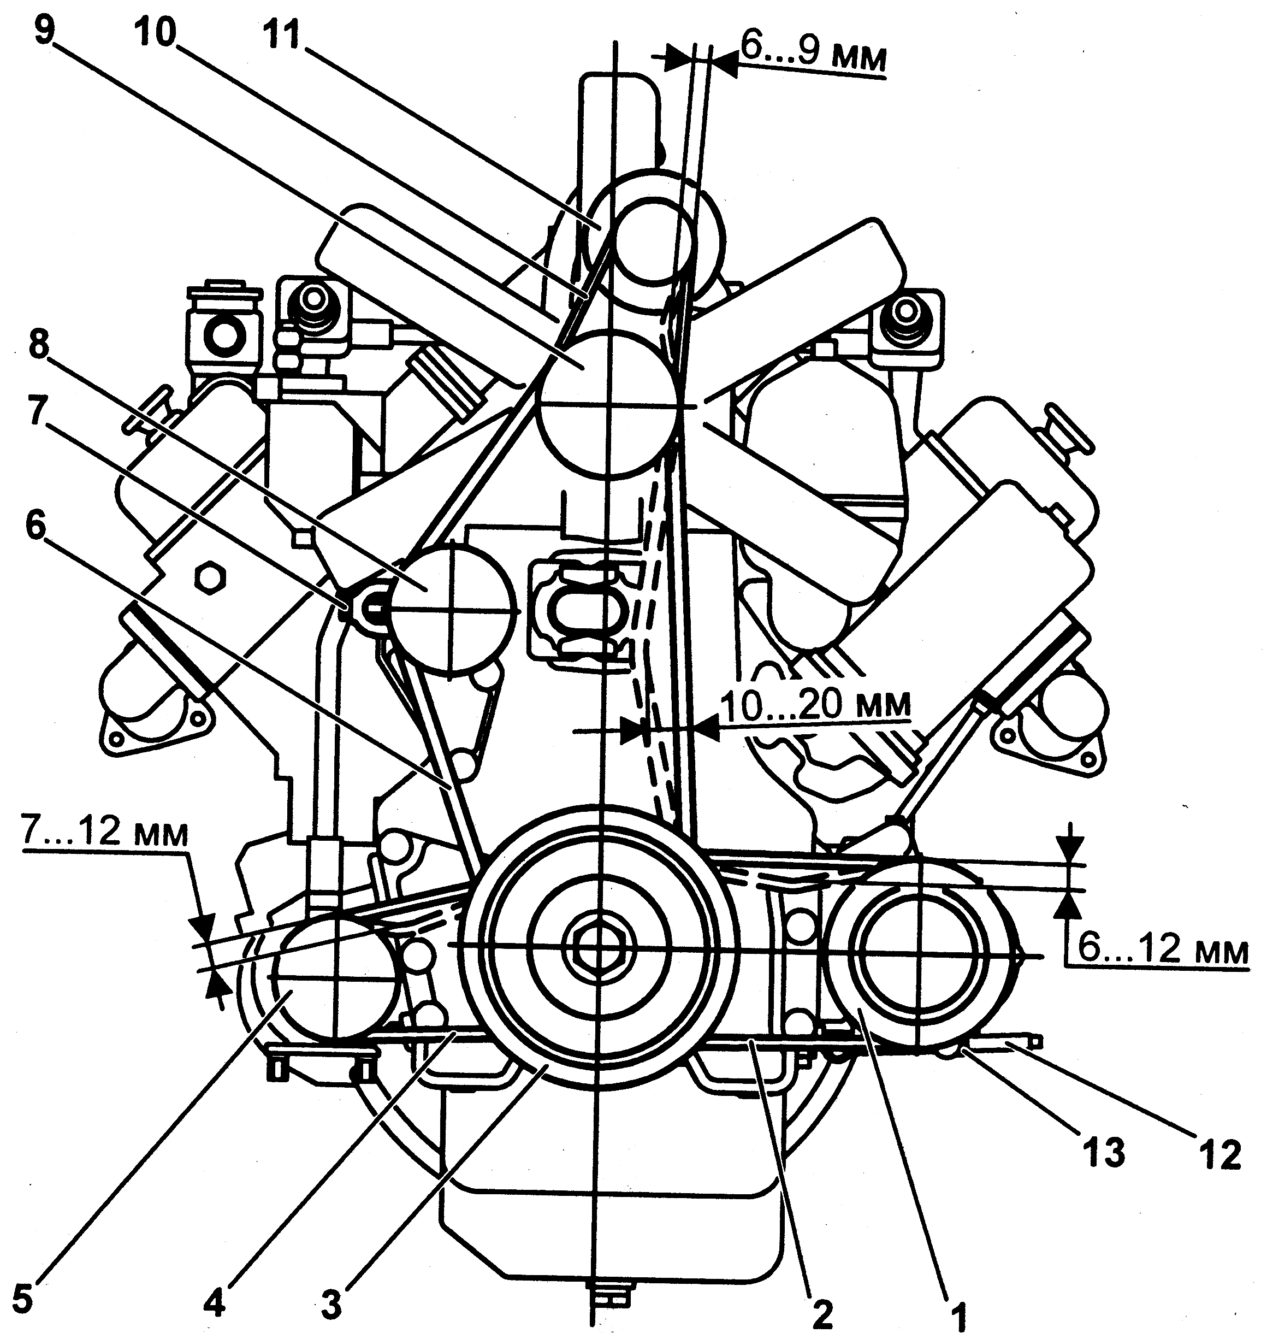

Рис. Проверка натяжения ремней:
1 - шкив насоса НШ-32У-3; 2 - ремень привода насоса НШ-32У-3; 3 - шкив коленчатого вала; 4 - ремень привода водяного насоса; 5 - шкив водяного насоса; 6 - ремень привода вентилятора; 7 - натяжное устройство; 8 - шкив натяжного устройства; 9 - шкив вентилятора; 10 - ремень привода генератора; 11 - генератор
Регулировку угла опережения впрыскивания топлива 15^{о}±1^{о} производить совмещением риски Б на маховике с указателем на картере маховика, а затем метка на автоматической муфте опережения впрыскивания - с указателем на топливном насосе высокого давления. Риски на маховике с ценой деления 1^{о}, а указатель расположен в верхней левой части картера маховика. Буквы, выбитые на маховике, соответствуют: А - 20°; Б - 15°; В - 10°.

Гарантии завода

При соблюдении требований инструкций 236-3902150Б и 238АК-3902150ИЭ гарантийный срок эксплуатации равен 24 месяцам или 600 моточасам.

Предупреждения

Мощность двигателя не ограничивается.
В случае пробуксовки постоянно-замкнутой муфты проверить исправность тарельчатых пружин и затянуть болты пружин на маховике.

